# Nama : Hanif firdaus illahi

# NIM : L200180021

**Kelas : A**

1. **VLC Media Player** : Untuk memutar berbagai multimedia, baik video maupun audio dalam berbagai format.

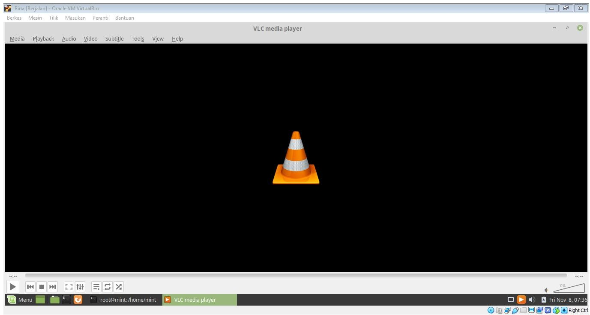

1. 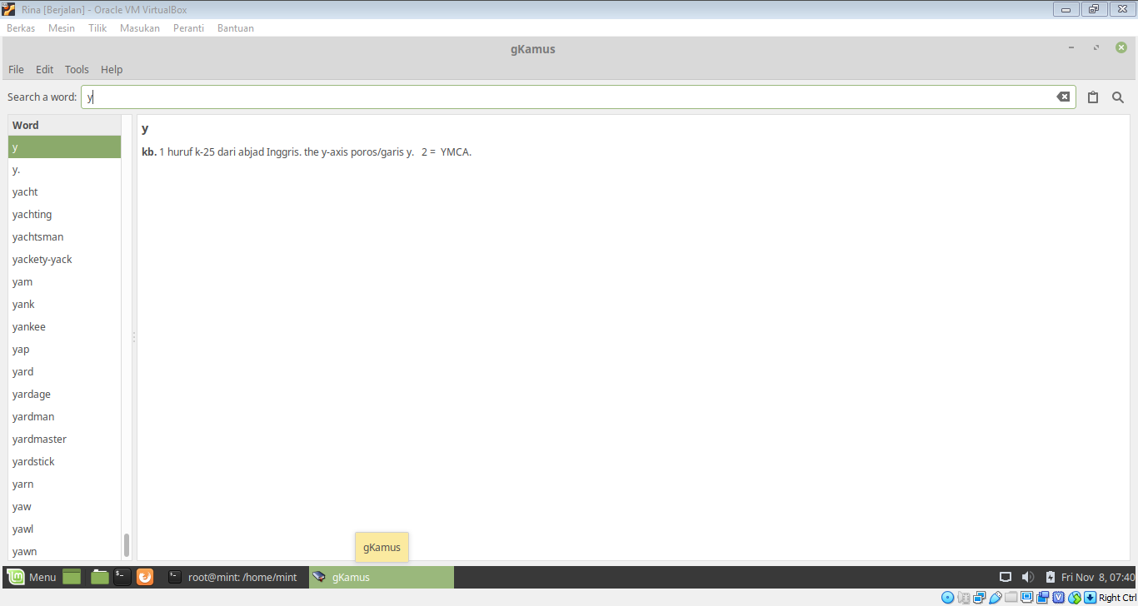**Gkamus** : Membantu menerjemahkan istilah bahasa inggris tertentu ke dalam bahasa indonesia.
2. 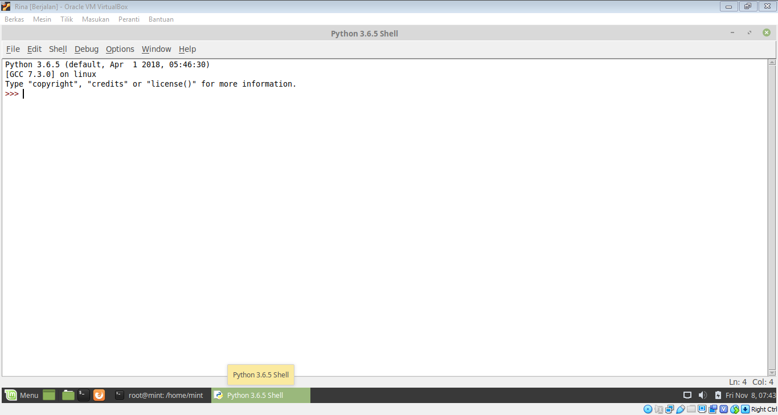**IDLE Python 3.6.5** : Menuliskan kode python dengan hasil outputnya langsung ditampilkan.
3. **Firefox** : Untuk mengakses internet atau browsing.

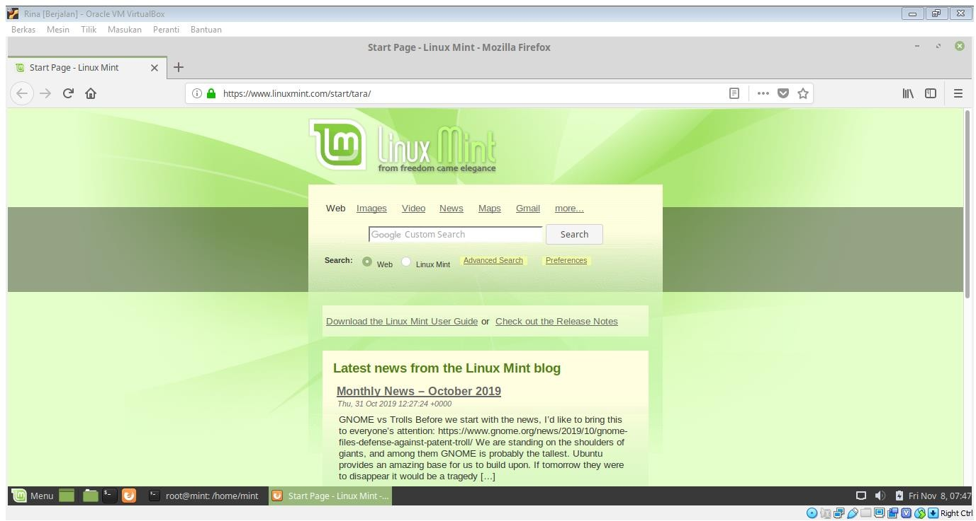

1. 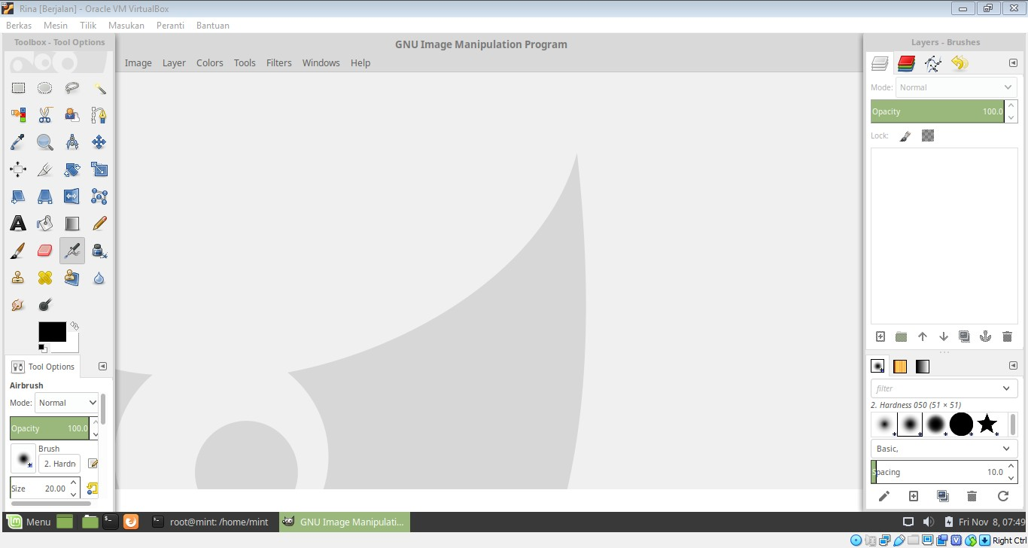**GNU Image** : Melakukan pengolahan gambar, hampir mirip dengan aplikasi paint.
2. 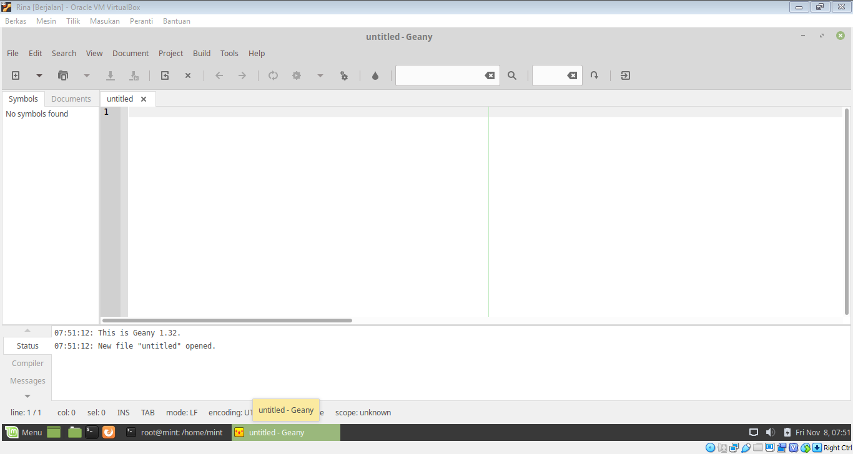**Geany** : Editor teks untuk beberapa jenis pemrograman.
3. 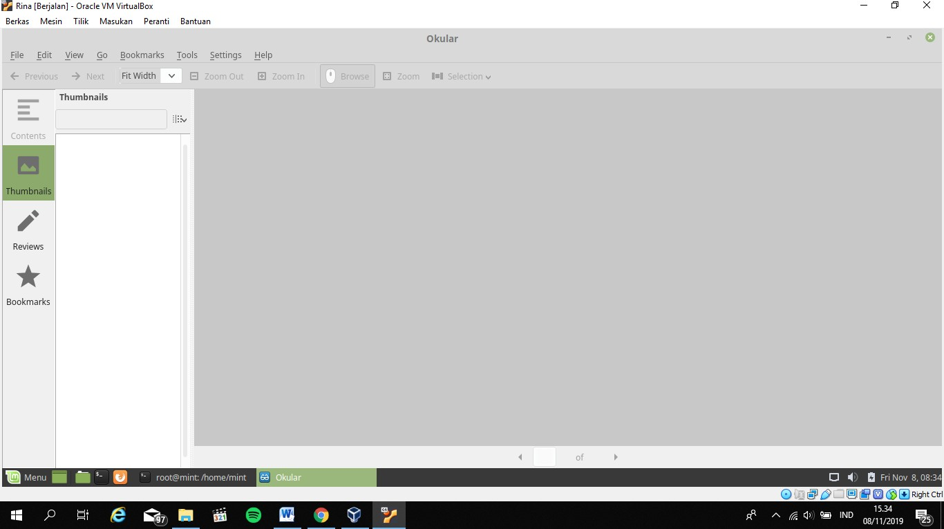**Okular** : Untuk menampilkan dokumen seperti PDF.
4. 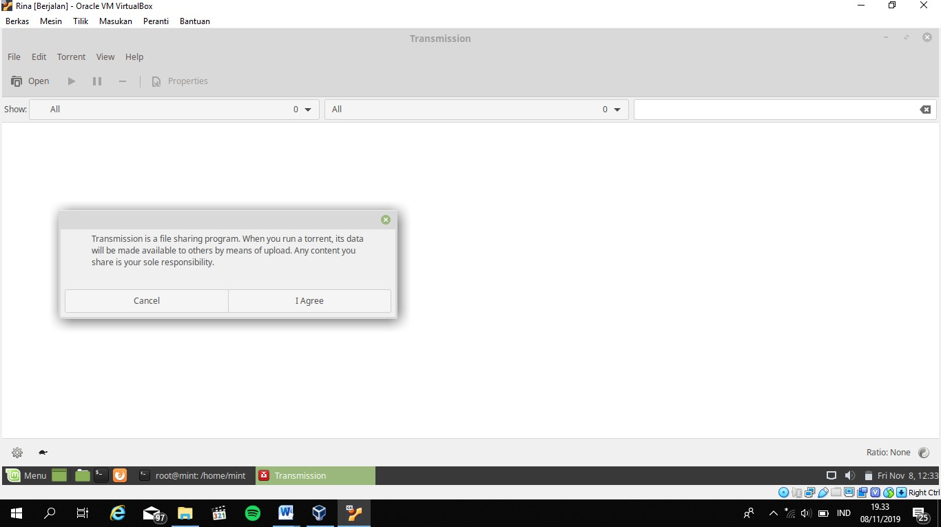**Transmission** : Untuk mengatur kecepatan mesin.
5. **Thunderbird** : Untuk menjalankan fungsi mail-client, mirip seperti outlook express.

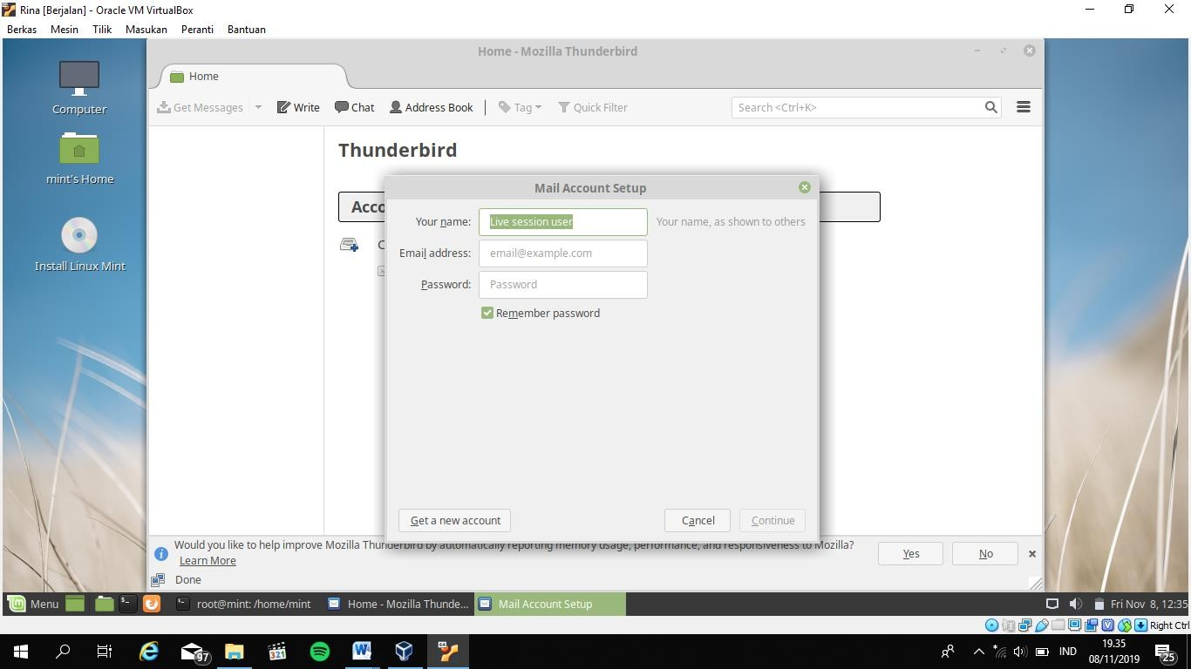

1. 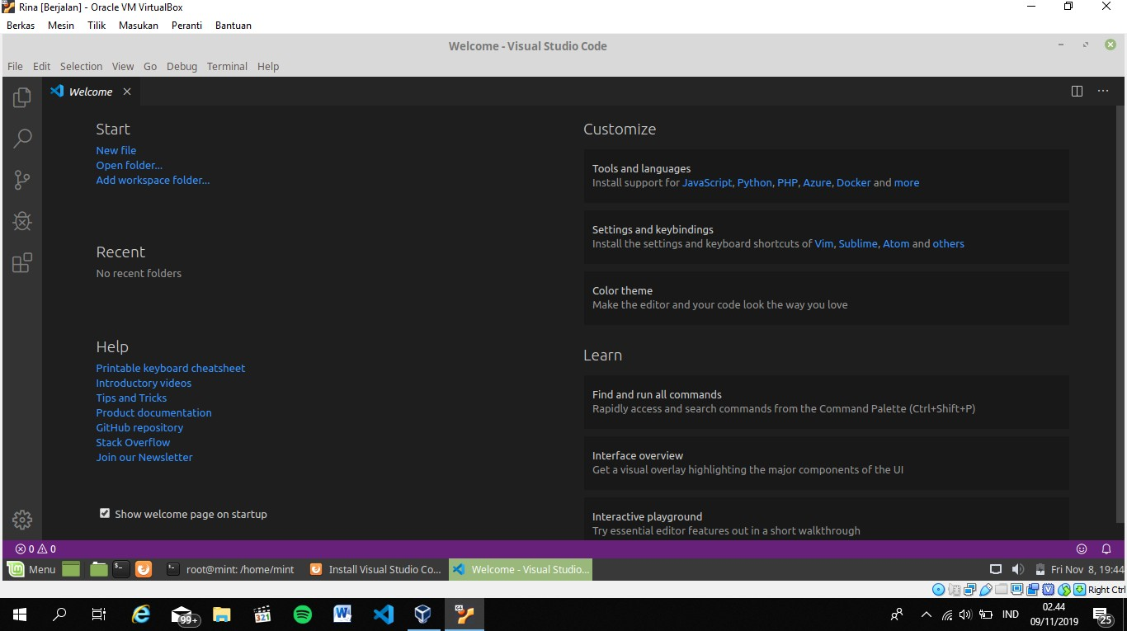**Visual Studio Code** : Teks editor untuk kode javascript.